SEMANA DEL 07 DE JUNIO AL 11 DE JUNIO DE 2021
ESCUELA PRIMARIA: ___________
TERCER GRADO
MAESTRO (A) : _________________

NOTA: si aún no tienes los libros de textos, soló realiza las actividades del cuaderno.

 | ASIGNATURA | APRENDIZAJE ESPERADO | PROGRAMA DE TV | ACTIVIDADES | SEGUIMIENTO Y RETROALIMENTACIÓN
LUNES | Educación Socioemocional | Describe cómo se relacionan los estados de ánimo con situaciones cotidianas y experiencias pasadas, así como con su estilo valorativo. | El tren del estado de ánimo | Durante el transcurso de la semana analiza tus estados de ánimo y regístralos con un dibujo en la siguiente tabla.  LUNES MARTES MIERCOLES JUEVES VIERNES | Envía evidencias de tus trabajos al whatsApp de tu maestro (a), tienes hasta las 9:00 p.m de cada día.  NOTA: no olvides ponerle la fecha a cada trabajo y tú nombre en la parte de arriba.
 | Ciencias Naturales | Describe los efectos de atracción y repulsión de los imanes sobre otros objetos, a partir de sus interacciones. | Todo comenzó hace 200 años: electroimanes | Relaciona cada aparato que emplea imanes con la forma en que los usa,  escribe en el recuadro la letra correspondiente.  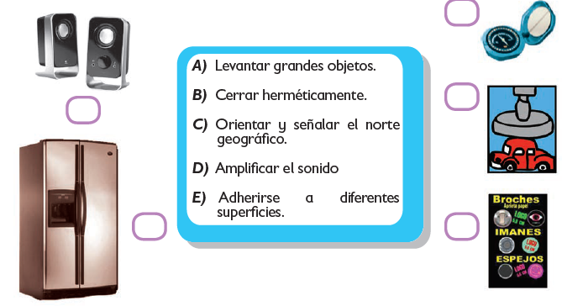
 | Lengua materna | Identifica la función y las características generales de las adivinanzas. | ¡A ver si adivinan! | Una adivinanza es un juego de palabras a manera de enigma o acertijo que se emplea como pasatiempo.  Lee los textos siguientes en voz alta y marca así: X el recuadro de las adivinanzas.  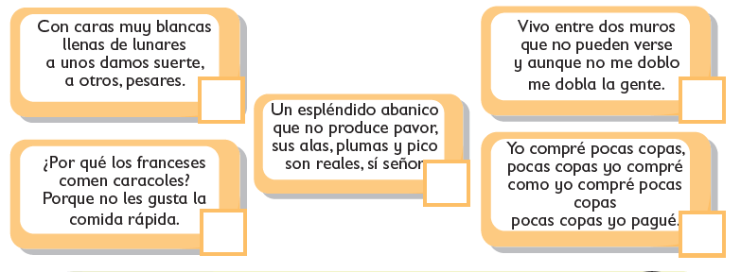  Lee la pagina 139 de tu libro de español.
 | Vida Saludable | Colabora en acciones de higiene y limpieza en casa, escuela y comunidad para propiciar el bienestar común. | ¿Cómo colaboro para tener limpio este hogar? | Escribe en tu libreta ¿Cómo colaboras para tener limpio tu hogar? ¿hay cosas que aun no puedes realizar por tu edad? ¿Cómo cual? ¿Qué cosas SI puedes hacer? ¿Cuál es tu parte favorita de ayudar en los que haceres de tu hogar? ¿Qué es lo que no te gusta?

 | ASIGNATURA | APRENDIZAJE ESPERADO | PROGRAMA DE TV | ACTIVIDADES | SEGUIMIENTO Y RETROALIMENTACIÓN
MARTES | Lengua materna | Identifica la función y las características generales de las adivinanzas. | Adivina, adivinador, ¿qué son las metáforas, analogías y juegos de palabras? | Anota las siguientes características de las adivinanzas en tu cuaderno.  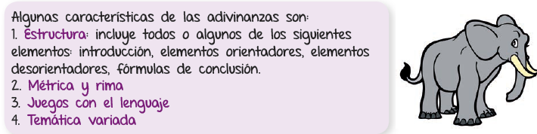  Realiza la pagina 140 de tu libro de español. | Envía evidencias de tus trabajos al whatsApp de tu maestro (a), tienes hasta las 9:00 p.m de cada día.  NOTA: no olvides ponerle la fecha a cada trabajo y tú nombre en  la parte de arriba.
 | Matemáticas | Elabora e interpreta representaciones gráficas de las fracciones. Reflexiona acerca de la unidad de referencia. | ¿Qué parte es? II | En las siguientes figuras, colorea la fracción que se indica.  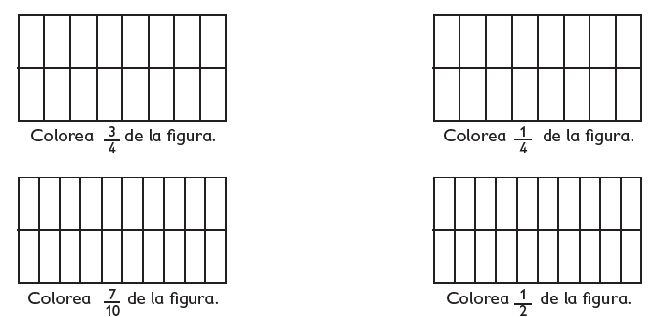  Realiza la pagina 142, 143 y 144 de tu libro de matemáticas.
 | Formación Cívica y Ética | Participa en la escuela para tomar decisiones, en consenso, sobre problemas del medio ambiente | Nos organizamos para mejorar el medio ambiente | Una de las acciones que podemos realizar como familia para cuidar el ambiente es la de reusar, reducir y reciclar, completa el siguiente tríptico con acciones de este tipo.  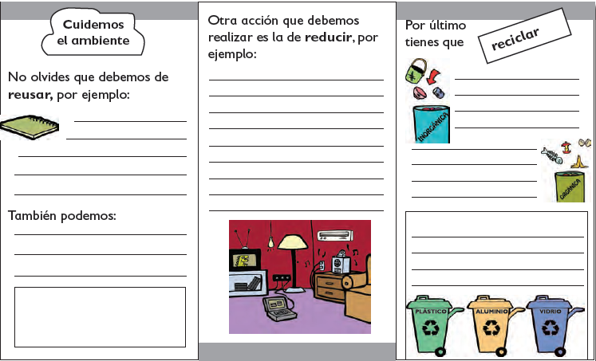
 | Ciencias Naturales | Describe los efectos de atracción y repulsión de los imanes sobre otros objetos, a partir de sus interacciones. | ¡Escuchen todos! | Contesta correctamente las siguientes preguntas.  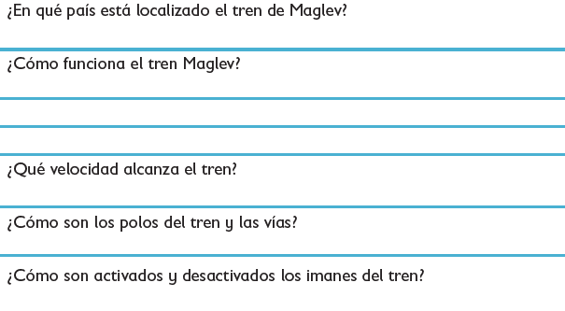
 | ASIGNATURA | APRENDIZAJE ESPERADO | PROGRAMA DE TV | ACTIVIDADES | SEGUIMIENTO Y RETROALIMENTACIÓN
MIÉRCOLES | Matemáticas | Elabora e interpreta representaciones gráficas de las fracciones. Reflexiona acerca de la unidad de referencia. | ¿Cómo eres? | Las siguientes figuras son del mismo tamaño, anota la fracción coloreada  en cada uno y contesta.  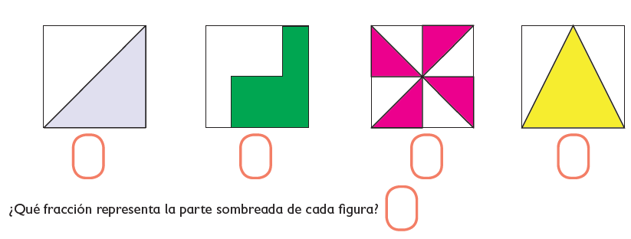 | Envía evidencias de tus trabajos al whatsApp de
 | Ciencias Naturales | Describe los efectos de atracción y repulsión de los imanes sobre otros objetos, a partir de sus interacciones. | La Tierra, un gran imán | Relaciona las columnas.  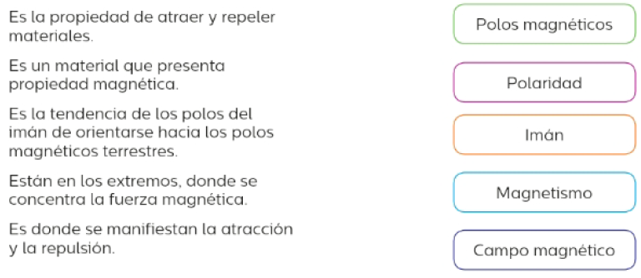 | tu maestro (a), tienes hasta las 9:00 p.m de cada día.  NOTA: no olvides ponerle la fecha a cada trabajo y tú nombre en la parte de arriba.
 | Lengua materna | Emplea recursos discursivos al redactar adivinanzas. | Enigma, acertijo, adivinanza, ¿qué tiene el rey en la panza? | Subraya del mismo color las palabras que riman en cada adivinanza.  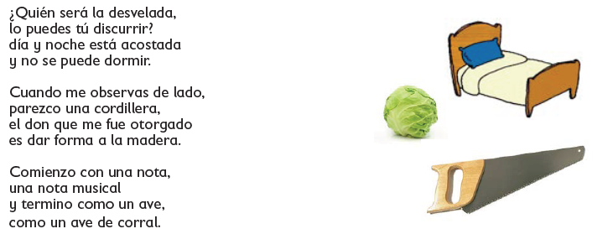  Lee las paginas 141 y 142 de tu libro de español.
 | Cívica y Ética | Participa en la escuela para tomar decisiones, en consenso, sobre problemas del medio ambiente (3°). | Dialogando y participando en el cuidado del medio ambiente | Pregunta a los miembros de tu familia y responde en tu cuaderno:  ¿Cuáles son los tres problemas ambientales que mas afectan tu localidad?  ¿Cuál es el problema que mas te preocupa?  ¿Cómo puede solucionarse ese problema?  ¿Por qué ocurre el problema? ¿Quiénes están involucrados?  ¿Qué sucederá si no cambia esta situacion?  Analiza la información de la pagina 130 , 131 y 132 de tu libro de formación.
 | ASIGNATURA | APRENDIZAJE ESPERADO | PROGRAMA DE TV | ACTIVIDADES | SEGUIMIENTO Y RETROALIMENTACIÓN
JUEVES | Ciencias Naturales | Describe los efectos de atracción y repulsión de los imanes sobre otros objetos, a partir de sus interacciones. | Animales con brújula incluida | Escribe una I en las imágenes de aparatos que usan iman.  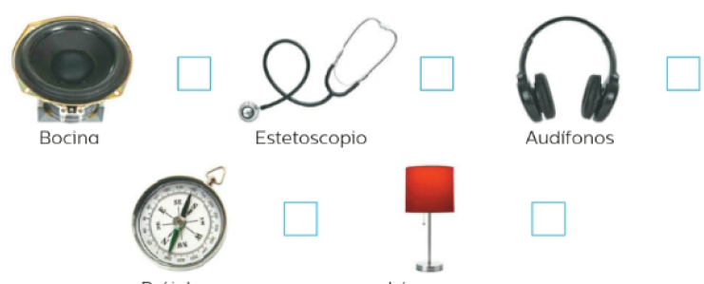 | Envía evidencias de tus trabajos al whatsApp de tu maestro (a), tienes hasta las 9:00 p.m de cada día.  NOTA: no olvides ponerle la fecha a cada trabajo y tú nombre en la parte de arriba.
 | Matemáticas | Elabora e interpreta representaciones gráficas de las fracciones. Reflexiona acerca de la unidad de referencia. | ¿Cómo eres? II | Las siguientes figuras son del mismo tamaño, anota la fracción coloreada  en cada uno y contesta.  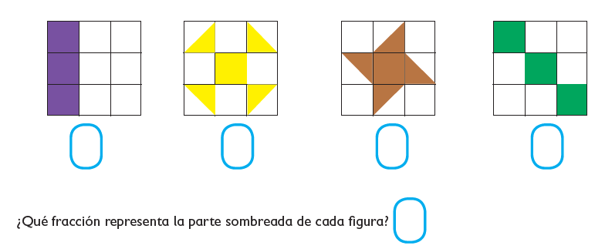  Realiza la pagina 145, 146 y 147 de tu libro de matemáticas.
 | Lengua materna | Registra algunas costumbres o tradiciones de su comunidad. | Un texto bilingüe español-tojol-ab’a | Observa las siguientes adivinanzas , primero intenta leerlas en la lengua, luego trata de identificar si esta contiene repeticiones de silabas, palabras o frases, y por ultimo lee su traducción al español.  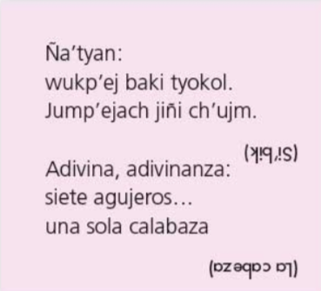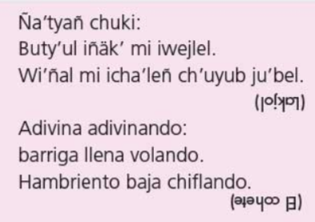
 | ASIGNATURA | APRENDIZAJE ESPERADO | PROGRAMA DE TV | ACTIVIDADES | SEGUIMIENTO Y RETROALIMENTACIÓN
VIERNES | Matemáticas | Elabora e interpreta representaciones gráficas de las fracciones. Reflexiona acerca de la unidad de referencia. | El gato de Q | La siguiente figura representa el terreno que va a repartir un señor entre sus  tres hijos (Gabriel, Melisa y Samuel). Obsérvalo y contesta las preguntas. | Envía evidencias de tus trabajos al whatsApp de tu maestro (a), tienes hasta las 9:00 p.m de cada día.  NOTA: no olvides ponerle la fecha a cada trabajo y tú nombre en la parte de arriba.
 | Educación Socioemocional | Regula, con ayuda, sus estados de ánimo para lograr su bienestar y mejorar su interacción con las personas. | ¿Cómo te sientes hoy | Responde las siguientes preguntas en tu libreta:  ¿Como te sientes hoy?  ¿Qué cosas te hacen feliz?  ¿Qué te hace enojar?  ¿Qué situacion te pone triste?  Recuerda siempre cambiar todos los sentimientos negativos por pensamientos positivos, así tu día ira mejor.
 | Vida Saludable | Practica hábitos de higiene personal y limpieza para el cuidado de animales y plantas, en el hogar, la escuela y comunidad. | Cuidando de otros | Realiza un cartel para pegar en el parque mas cercano a tu hogar, donde plasmes la importancia de mantenerlo limpio y que todos podemos contribuir, recuerda hacerlo colorido y llamativo para la vista de los lectores. Una vez que termines pide a un adulto te acompañe a colocarlo en un lugar visible del parque.  ¡JUNTOS LOGRAMOS MAS!

NOTA: es importante que veas las clases por la televisión diariamente para poder realizar tus actividades.

